МИНИСТЕРСТВО ПРОСВЕЩЕНИЯ РОССИЙСКОЙ ФЕДЕРАЦИИ
УПРАВЛЕНИЕ ОБРАЗОВАНИЯ АДМИНИСТРАЦИИ Г. ОРЛА
МУНИЦИПАЛЬНОЕ БЮДЖЕТНОЕ ДОШКОЛЬНОЕ ОБРАЗОВАТЕЛЬНОЕ УЧРЕЖДЕНИЕ –
ЦЕНТР РАЗВИТИЯ РЕБЕНКА – ДЕТСКИЙ САД №56 Г. ОРЛА

МАСТЕР-КЛАСС
«Метод ковролинографии в работе
с младшими дошкольниками»

Подготовил:
Кузина М.А., зам. зав. по УВР
Форма участия:
Выступление с мастер-классом на профессиональном объединении педагогов групп младшего дошкольного возраста, ноябрь 2020г

2020 г.
Тема: «Метод ковролинографии в работе с младшими дошкольниками»
Цель: познакомить педагогов с ковролинографом (коврографом) как многофункциональным пособием для обучения детей младшего дошкольного возраста, дать примеры игр и заданий.
Материалы и оборудование:
- ковролин нейтрального цвета (серый, бежевый, коричневый);
- изображения предметных фигур (тематические), созданные из различных материалов (мягкие, гладкие, шероховатые для развития осязания ребенка).
Вступление.
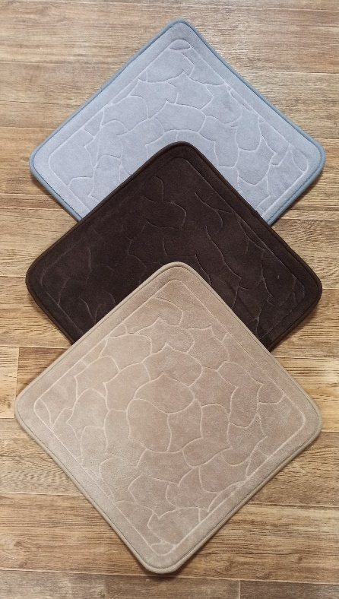
Здравствуйте, уважаемые коллеги! Сегодня я хочу представить вам опыт работы с ковролинографом и варианты его применения в обучении детей 2-4 лет. В основе лежит игровая технология интеллектуально-творческого развития детей дошкольного образования «Коврограф ЛАРЧИК» В.В. Воскобовича.
В связи со сложившейся непростой материальной ситуацией в ДОУ, у нас не было возможности приобрести это многофункциональное пособие, поэтому и решила его изготовить самостоятельно. За основу ковролинографа я взяла однотонные ковровые покрытия на резиновой основе, размером 40*40 см.
Мой ковролинограф - многофункционален. Его можно за петельки закрепить на доску или мольберт, а также использовать на полу или за столом. Получается компактно, удобно и функционально.
Для изготовления атрибутов я использовала фетр, вязанные фигурки животных, готовые вспененные фигуры различной тематики, распечатанные на цветном принтере и заламинированные картинки, клеевой пистолет и текстильную застежку (липучку).
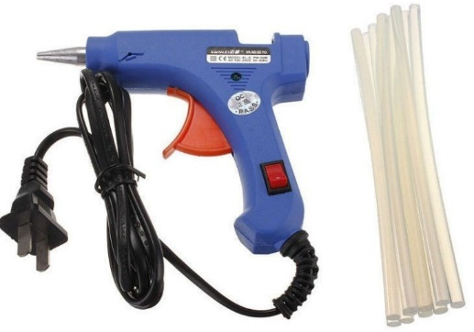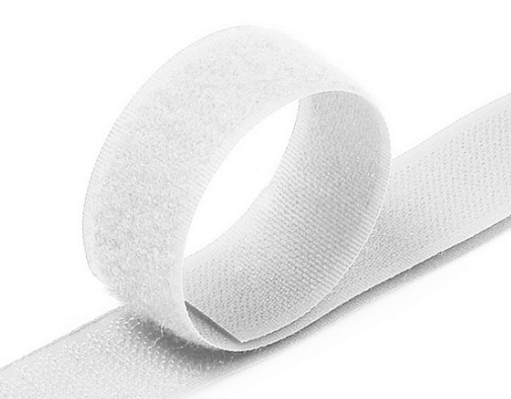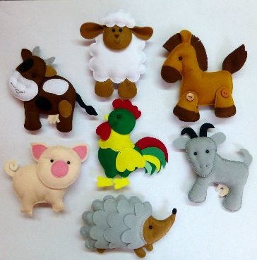
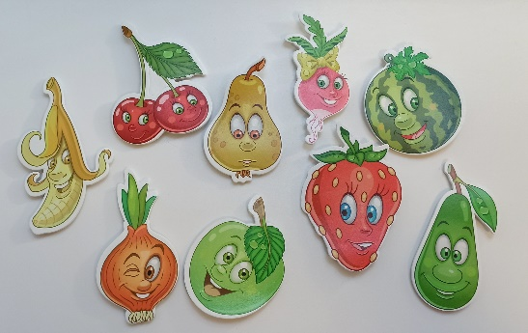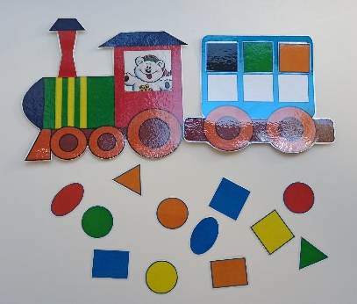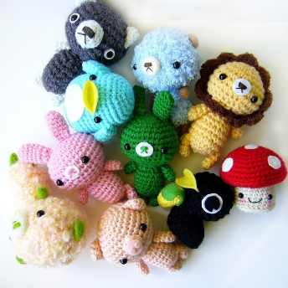
Замечу, что ковролинограф содержит в себе неограниченные возможности. Он позволяет сделать наглядным почти любое занятие или игру.
Я использую ковролинограф:
- Для речевого развития детей: обогащение словарного запаса, составления рассказов, пересказывания художественной литературы, сочинения сказок, отгадывания и загадывания загадок, заучивания стихотворений и т.д.;
- Для развития мелкой моторики;
- Для развития памяти;
- Для развития мышления;
- Для познавательного развития.
Подчеркну, что ковролинографом не ограничивается вся работа, это – прежде всего один из методов работы, который позволяет детям легче воспринимать и перерабатывать зрительную информацию, сохранять и воспроизводить её.
Давайте теперь подробнее рассмотрим принцип применения данного пособия в разных видах детской деятельности по образовательным областям.
Начнем с речевого развития.
Пересказывание литературных произведений для малышей – достаточно сложный процесс. Облегчить его мы можем с помощью наглядного материла. На примере сказки «Теремок» я хочу вам показать, как это можно сделать в игровой форме с использованием наглядного материала.
По ходу совместного пересказа на ковролинографе появляются все новые и новые фигурки, которые дети подбирают самостоятельно.
Смотрите фото.

(Пример совместного пересказа сказки)
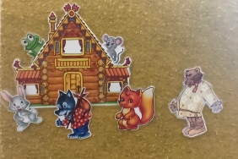
- Стоит в поле теремок-теремок, он не низок не высок-не высок. (выкладываю на ковролинограф теремок). Бежит мимо….. (предполагаемые ответы детей. Ребенок берет фигурку мышки и размещает рядом с теремком). Постучала и спрашивает….. (ответы детей сопровождаются действиями с героями). Никто не отвечает. Забежала мышка в теремок и стала там жить. (ребенок берет мышку и помещает в теремок) (Варианты могут быть разными: фигурки помещаются за теремок, в прозрачный карман на теремке и тд. По аналогии проигрываются сюжеты с каждым героем сказки).
(Пример совместного составления рассказа)
На мольберте закреплен ковролинограф. Возле него на подносе разложены фигуры: дерево, куст, белка, еж, дупло, орехи, грибы, солнце, туча с каплями дождя, цветы. Педагог начинает рассказ, а дети логически его дополняют своими словами и сопровождают действиями, выкладывая предметные картинки, согласно, сюжета рассказа.
- На лесной поляне растет большое высокое… (дерево). Сбоку от него вырос низкий густой… (куст). На небе светило яркое… (солнышко). Под кустом жил колючий… (еж). Он искал себе… (грибы). В стволе дерева было огромное… (дупло), в котором жила рыжая пушистая… (белка). Белка собирала… (орехи) и прятала их в… (дупло). Вдруг набежала синяя хмурая… (тучка) и пошел… (дождь). После дождя тучка… (улетела, убежала, растаяла) и вновь выглянуло… (солнышко). На полянке распустились яркие … (цветы) и стало очень… (красиво). 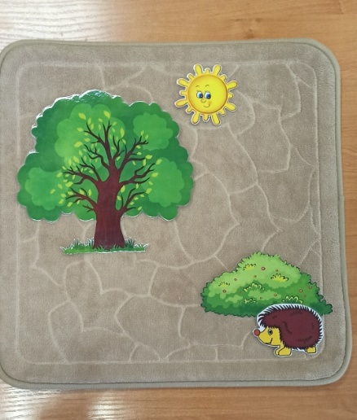 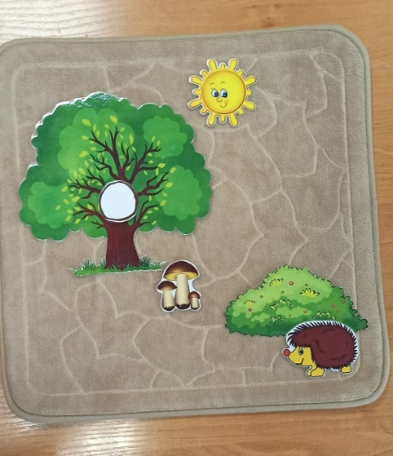
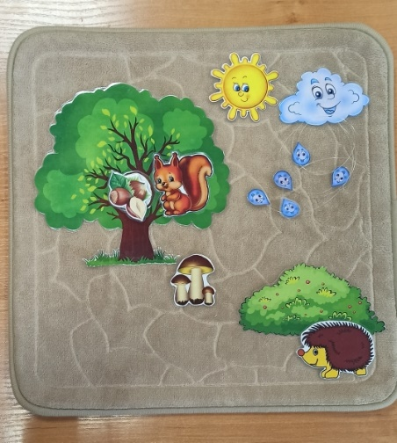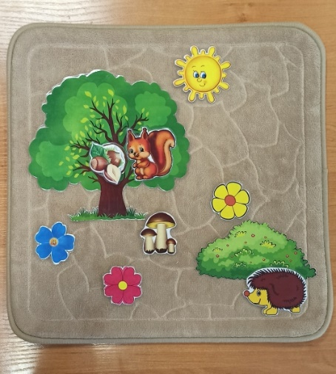
Познавательное развитие.
Например, для знакомства с геометрическими фигурами я использую пособие «Веселый паровозик», которое помогает детям их легко запомнить.
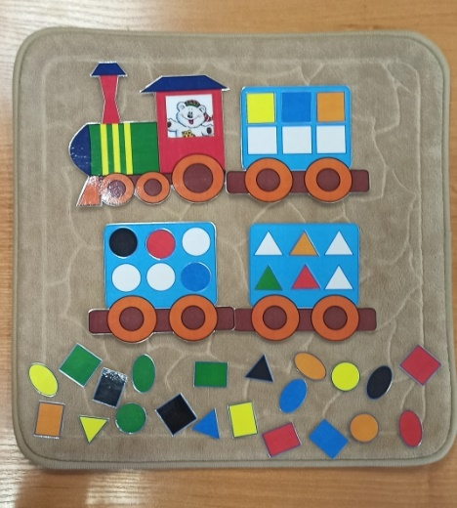
Пособие «Собери пирамидку» закрепляет понятие «Величина» (длиннее-короче, больше-меньше).
Игры «Подбери заплатку» и «Рукавички» - развивают сенсорные эталоны и зрительное восприятие.
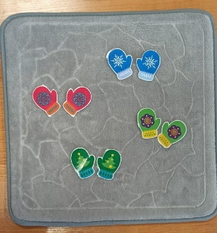
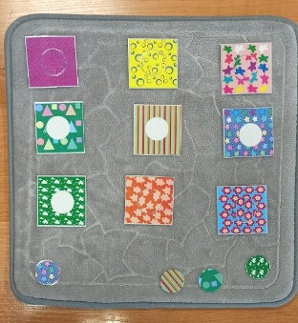
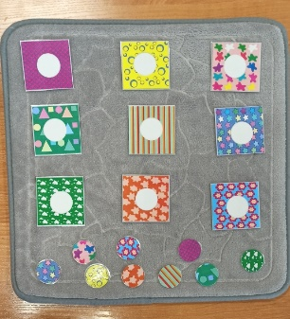
«Фрукты-овощи», «Кто где живет» позволяют детям группировать и классифицировать предметы и обобщать их. 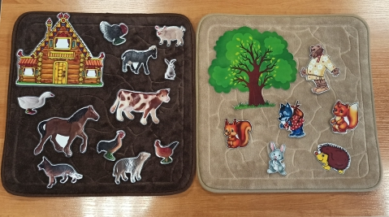

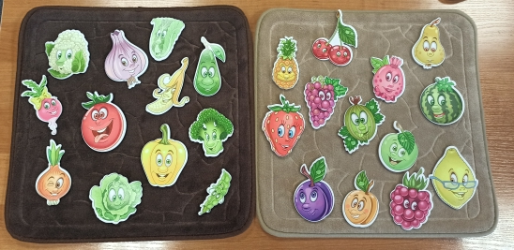

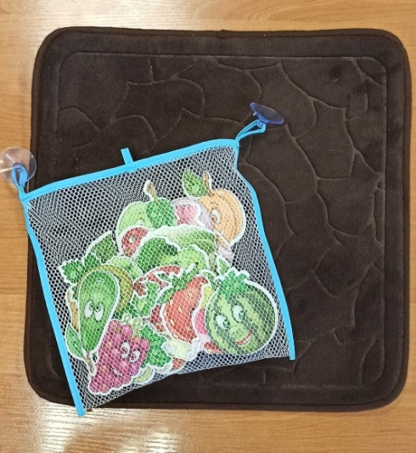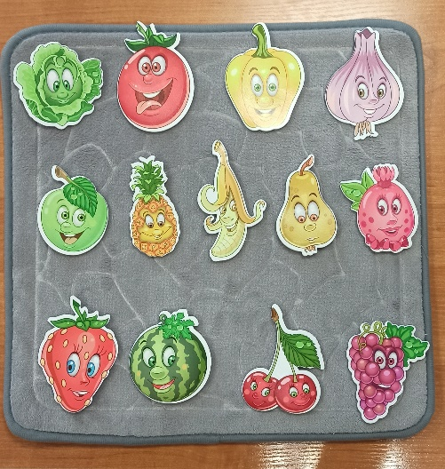
Пособие «Кто что ест» помогает не только понимать, какое животное чем питается, но и развивает мелкую моторику.
Для развития памяти большим успехом пользуется игра «Чего не стало», а для развития мыслительной функции «Четвертый лишний».

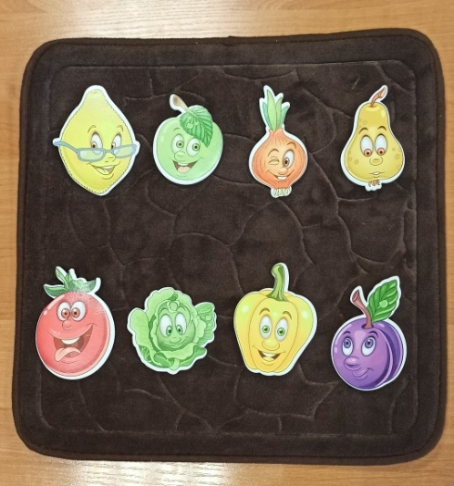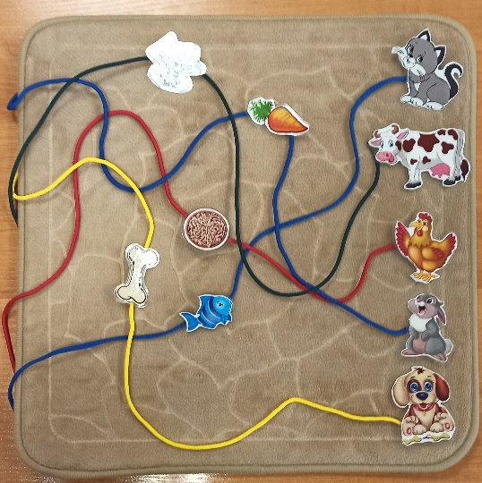
Можно достаточно долго говорить о разнообразии пособия ковролинографии, т.к. оно многофункционально и комплексно решает интеграцию образовательных областей. Самым маленьким детям просто интересно и полезно манипулировать с фигурками: открывать и приклеивать их, вертеть в руках.
Как видим, данные игры и пособия не работают по принципу – один раз собрал и отложил, а являются универсальными творческими пособиями, которые можно использовать многократно, что, несомненно, является большим плюсом и неоценимым подспорьем в работе с детьми младшего дошкольного возраста.

